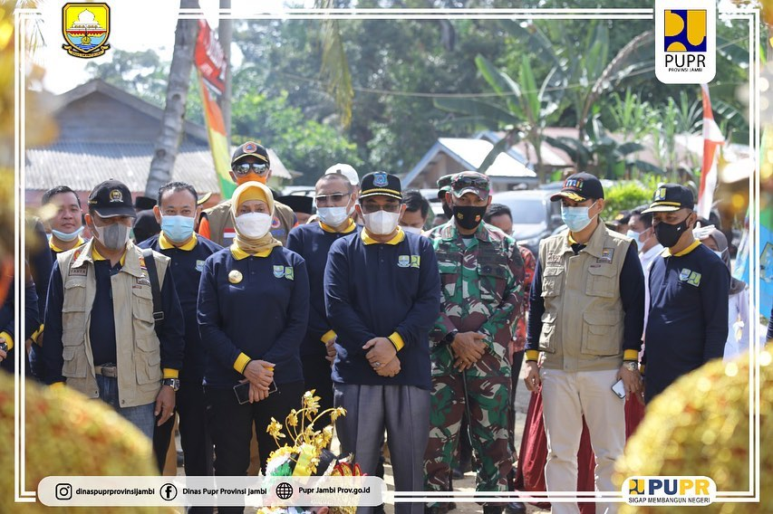
Pada Hari Senin (5/03/2021), bertempat di Daerah Irigasi Suban, Kab. Tanjabar berlangsung acara penanaman pohon. Acara yang langsung dihadiri oleh Ibu Pj. Gubernur Dr. Hari Nur Cahya Murni, beserta unsur Forkopimda diantaranya Bapak Danrem 042/GAPU, Bapak Kapolda Jambi, Bapak Asisten II Prov. Jambi, Anggota DPRD Provinsi Jambi dari Komisi III, Bapak Bupati Tanjung Jabung Barat serta tamu undangan lainnya. Bertolak menggunakan helikopter dari Kota Jambi, Ibu Pj. Gubernur Jambi didampingi Bapak Danrem mendarat ditempat acara sekira pukul 09.30 WIB dan langsung disambut oleh Bapak Kadis PUPR Provinsi Jambi beserta jajarannya. Setelah acara penyambutan dengan tarian Sekapur Sirih, Ibu Pj. Gubernur beserta rombongan langsung melakukan penanaman bibit pohon. Bapak Kadis PUPR Ir. M. Fauzi, MT menjelaskan, jenis pohon yang ditanam adalah pohon yang produktif, dan dapat memperkuat infrastruktur serta bernilai ekonomi. "Terutama dari buah dan daunnya. Jenis pohon yang ditanam antara lain mangga, jambu, durian, pete, jengkol dan banyak lagi sehingga diharapkan mampu membantu perekonomian masyarakat setempat ujarnya." Sebagai informasi, Daerah Irigasi Suban merupakan salah satu irigasi permukaan yang terbaik pengelolaan dan jaringannya yang dimiliki Provinsi Jambi, dengan luas daerah yang diairi sekitar 1085 Ha dan telah dijadikan percontohan untuk irigasi di tempt lain. Bahkan untuk petugas penjaga bendung nya pun pernah menyabet juara 1 pada event lomba nasional. Dalam rangkaian acara Peringatan Hari Air Dunia kali ini pun telah diadakan beberapa lomba, diantaranya Lomba Lagu Daerah dan Lomba Pantun Tiktok. Dimana pengumuman juaranya pun dilakukan ditempat ini. Mengusung tema "Menghargai Air" peringatan Hari Air Dunia ke XXIX kali ini pun mengajak seluruh masyarakat untuk lebih bijak dan efisien dalam menggunakan air, seperti dalam sambutan yang dilakukan oleh ibu Pj. Gubernur "Kita mulai menghargai air dari hal-hal kecil disekitar kita, sebagai contoh saat kita akan menggosok gigi saat mandi. Kebiasaan kita kran air telah menyala terlebih dahulu, sehingga banyak air yg terbuang."

